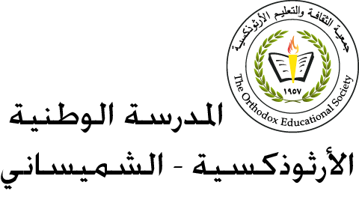

**خطّة الصّف التّاسع الدبلوما**

التّاريخ:السبت 23/9/2023 – الخميس 29/9/2023

**الصّفّ: التّاسع الدّبلوما المادّة: اللّغة العربيّة (محور البراعة البشريّة) عدد الحصص الأسبوعيّة: 3 ساعات**

متيمبيبةرىاا

**الواجبات:**

**الأهداف:**

* **يقدّر الطّالب دور الإنسان على مرّ العصور .**
* **يستكشف أهميّة الابتكارات وأثرها على كوكب**

**الأرض وعالمنا الإنسانيّ.**

* **يبيّن الطّالب أهميّة التّنمية المستدامة في الحياة**

**الإنسانية.**

**مصادر التّعلّم (المراجع):**

أوراق العمل/ الانترنت